Влияние оптического отношения сигнал-шум зондирующего излучения на работу когерентного рефлектометра
Фомиряков Эдгард Андреевич¹, Харасов Данил Равильевич²
¹Студент,²Аспирант
¹Московский государственный университет имени М. В. Ломоносова,
физический факультет, Москва, Россия
²Московский физико-технический институт,
ФРТК, Долгопрудный, МО, Россия
E-mail: fomiryakov@t8.ru
Когерентные оптические рефлектометры (Ф-OTDR) используются в распределенных виброакустических датчиках для охраны и мониторинга протяженных объектов [1]. Принцип действия Ф-OTDR заключается в следующем: одномодовое волокно зондируется оптическими импульсами, а часть рассеянного на неоднородностях волокна излучения распространяется в обратном направлении и регистрируется быстрым фотоприемным устройством (ФПУ). Внешние механические или температурные воздействия на волокно приводят к смещению рассеивающих центров, что в свою очередь вызывает изменения регистрируемого сигнала (рефлектограммы).
Чувствительность Ф-OTDR к внешним воздействиям ограничивается собственными шумами, такими как: шум спонтанной люминесценции (ASE) от волоконных эрбиевых усилителей (EDFA), собственные амплитудные и фазовые шумы лазера[2], шумы фотоприёмного тракта (тепловой и дробовый шумы), шумы электрических усилителей и т.д. Ранее нами в [2] показано, что для сигнала рефлектограммы с первых километров волокна основным источником шумов являются случайные флуктуации фазы лазерного излучения. Стоит отметить, что в [2] мощность излучения всех тестируемых лазеров превышала 4 мВт. Задача этой работы – определить при каких мощностях излучения лазера шумы ASE от усилителя мощности (бустера) и оптического предусилителя начинают влиять на чувствительность Ф-OTDR на первых километрах.
Схема экспериментальной установки представлена на рис.1. В качестве источника излучения использовался узкополосный лазер (ширина линии менее 3 кГц). Для формирования оптических импульсов длительностью 200 нс и формой близкой к прямоугольной использовался акустооптический модулятор (АОМ). Мощность зондирующего импульса устанавливалась на уровне 200 мВт (оценивалась с помощью фотоприемника ФП и осциллографа) регулировкой коэффициента затухания на переменном аттенюаторе (VOA) и коэффициентов усиления двухкаскадного бустера. Для отсечения большей части шумов ASE бустера использовался спектральный фильтр с полосой B₀ = 10 ГГц. Обратнорассеянный оптический сигнал усиливался оптическим предусилителем с фиксированным коэффициентом усиления, регистрировался ФПУ и обрабатывался с помощью аналогово-цифрового преобразователя (АЦП) и компьютера (ПК).
В данной работе параметром, характеризующим чувствительность Ф-OTDR являлся eSNR [2]:
где <I(z)> и σ_{I} ²(z) – среднее значение и дисперсия интенсивностей I последовательно измеренных рефлектограмм от точки волокна z, * – оператор свёртки, g(z) – функция усредняющего фильтра. Шум ASE характеризовался оптическим отношением сигнал-шум (OSNR)[3]. Для импульса со скважностью Г OSNR в полосе 0,1 нм можно вычислить следующим образом:
где P_{S+ASE} – средняя суммарная мощность сигнала и ASE после фильтра, P_{ASE} – мощность ASE после фильтра. В случае, когда усилитель не находится в режиме насыщения, для измерения OSNR импульса может использоваться измеритель оптической мощности (OPM), с помощью которого измеряется выходная мощность при наличии и отсутствии импульса на входе в усилительный каскад. Это соответствует последовательному измерению P_{S+ASE} и P_{ASE}.
На рис.2 показаны зависимость eSNR₀ = eSNR(0) от OSNR импульса и от оптической мощности лазера, входящей в АОМ. На графиках видно, что для используемого лазера максимальный уровень eSNR₀ составляет 31-32 дБ. Для того чтобы шумы ASE от бустера не оказывали влияние на чувствительность Ф-OTDR, требуется OSNR импульса более 45 дБ, а мощность входного излучения лазера более 0,1 мВт.
Исследовано влияние OSNR зондирующего излучения на чувствительность Ф-OTDR. Показано, что при мощности лазера менее 0,1 мВт шумы ASE бустера снижают чувствительность Ф-OTDR.
Рис.1. Схема экспериментальной установки
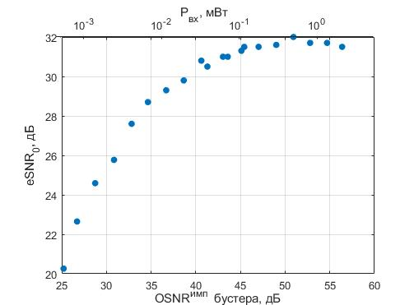
Рис.2 Зависимость eSNR₀ от OSNR

Литература
- Горбуленко В.В., Леонов А.В., Марченко К.В., Трещиков В.Н. «Волоконно-оптическая система «Дунай»», Фотон-Экспресс 5, стр.12-15 (2014)
- Фомиряков Э.А. и др. Международная конференция Инжиниринг & Телекоммуникации – En&T 2018, Сборник тезисов. — МФТИ Москва, 2018. — С. 8–11.
- Don H. Johnson, «Signal-to-noise ratio». Scholarpedia, 1(12):2088, (2006).

